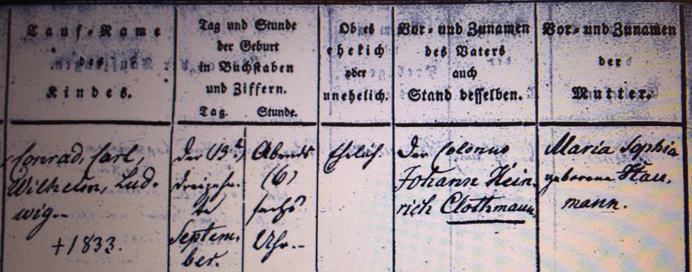

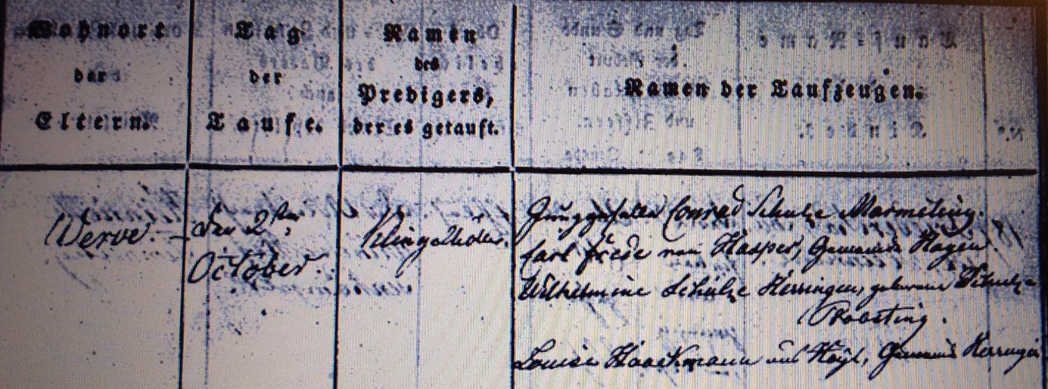

Kirchenbuch Heeren 1832; ARCHION-Bild 65 in „Taufen 1820 – 1865“
Abschrift:
„Conrad Carl Wilhelm Ludwig † 1833; der 13. Septmber abends 6 Uhr; ehelich; der Colonus Johann Heinrich Clothmann; Maria Sophia geborene Haumann, Werve; den 2ten October; Klingelhöller; Junggeselle Conrad Schulz Marmeling, Carl Frese von Hasper, Gemeinde Hagen (heute: Hagen-Haspe, KJK), Wilhelmine Schulze Herringen, geborene Schulze Pröbsting, Louise Haackmann aus Heyl (Hackmann, Heil, KJK), Gemeinde Herringen“.

